Atklāta konkursa
“Rīgas valstspilsētas ielu seguma periodiskās atjaunošanas darbi”
ID Nr. CAIP 2024/13

Atbildes uz 26.03.2024. iesniegto jautājumu

Jautājums:
Ņemot vērā, ka Pasūtītāja 13.03.2024. sniegtā atbilde uz pretendenta 08.03.2024. uzdoto jautājumu par līgumu izpildes termiņiem nav pilnīga. lūdzam Pasūtītāju skaidrot, vai tiks veiktas korekcijas līguma projektā vai nolikumā, nosakot objektu darbu uzsākšanas un izpildes gala datumus? Šobrīd pievienotais Līguma projekts neparedz vietu, kur darbu uzsākšanas un izpildes gala datumi būtu norādāmi.
Zemāk pretendenta jautājums un Pasūtītāja atbilde:

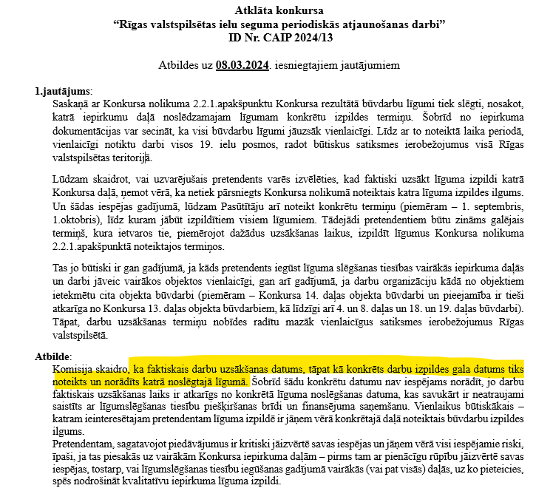

Atbilde:

Komisija skaidro, ka saskaņā ar Nolikumā veiktajiem grozījumiem (atbilstoši Komisijas 08.03.2024. un 12.03.2024. lēmumam) Nolikuma 2.2.1.apakšpunkta redakcija tika precizēta – katrai Konkursa daļai norādot gan līgumā paredzēto darbu izpildes laiku objektā, gan kopējo līguma izpildes periodu, kas ietver arī līguma (projekta) 10.12.apakšpunktā noteikto 30 (trīsdesmit) dienu termiņu izpilddokumentācijas iesniegšanai.
Komisija skaidro, ka faktiskais darbu uzsākšanas datums, tāpat kā konkrēts darbu izpildes gala datums tiks noteikts un norādīts katrā noslēgtajā līgumā, un atbilstoši Nolikuma pielikumā iekļautajam līguma projektam minētie termiņi tiks norādīti līguma 3.1. un 5.1.apakšpunktos. Citi grozījumi Nolikumā un tā pielikumā iekļautajā līguma projektā nav plānoti.

